Kriegsfleckbrücke-Stein

1592 Gedenkstein

Haderäckerweg

16,169353

47,490919

263,7m

Grundstück: 1262

Maße L, B, H: 1,5 0,7 0,9

Inschrift:

Dieser Stein stammt von der ehemaligen Kriegsfleckbrücke die über den Wiener Neustädter Kanal führte.

Nach einer mündlichen Überlieferung wurde diese Brücke deshalb so genannt, weil in der umliegenden Gegend im Jahre 1246 die Schlacht an der Leitha gegen den Ungarnkönig Bela IV. stattfand, bei welcher der am 15.6.1211 geborene und von 1230 – 1246 regierende letzte Babenberger, Herzog von Österreich und Steiermark, „Friedrich der Streitbare“ den Tod fand.

Mit ihm starb das Geschlecht der Babenberger aus und in der Folge regierten ab 1276 in Österreich die Habsburger.

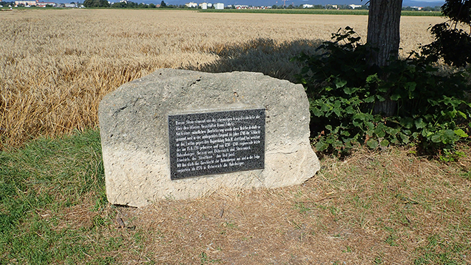

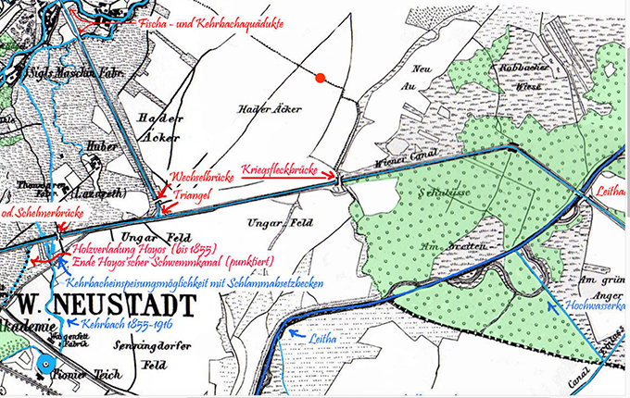

Quellen:

WIKIPEDIA: Wiener Neustädter Kanal

https://de.wikipedia.org/wiki/Wiener_Neustädter_Kanal

Skizze 8 Der Kanal in Wiener Neustadt (ca. 1880) *mit Markierung zum Standort des Steines ergänzt*